Феномен “Синього оксамиту» Девіда Лінча
Як сюрреалістичний нуар став класикою кіно?
Кожен його фільм – «точний і детальний портрет часу і життя – справжнього та гротескного водночас». Йому не цікавий традиційний голлівудський storytelling, тому не дивно, що блокбастер «Дюна» з тріском провалюється у кінопрокаті. Пізніше його назвуть «найепічнішим провалом у Голлівуді». Так, мова йде про Девіда Лінча – головного з «незалежних», тобто альтернативних режисерів. Він – авангардист, експериментатор, що сприймає кіно не як історію, а як картину. Той, хто відкриває нам двері у світ запаморочливого, божевільного, дивного і похмурого.
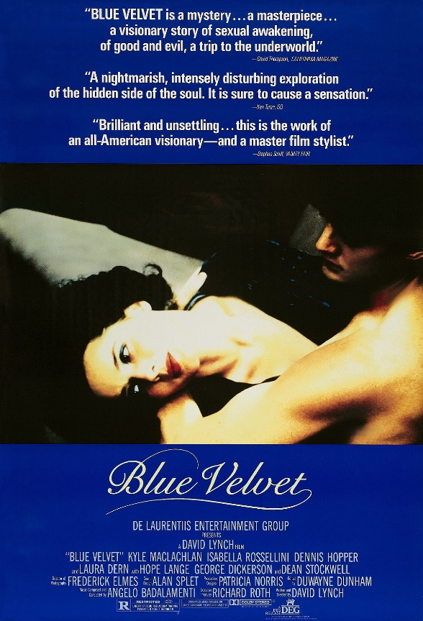
«Синій оксамит» – справжній зразок лінчевського методу і стилю. Відірватися неможливо майже від самого початку, від моменту як головний герой знаходить у траві відірване вухо й починає будувати певні здогадки. Майбутній лауреат Каннського кінофестивалю заворожує публіку зображенням любові і насильства під покровом американської мрії. Переважна частина того, що відбувається у фільмі – це не реальність, а жадання, мрія, туга за минулим. У Лінча, як зауважують критики, «зловісно висвітлена подвійність реальності». Він зображує американську мрію як ідеал щастя і свободи, підриває ілюзію добра, висвітлюючи її як буржуазний міф, що приховує купу страшних секретів і примарних сподівань.

Як створювалася стрічка?
Задум стрічки виник ще в 1973 році задовго до будь-яких кастингів. Спочатку Лінчу просто подобалася сама назва майбутньої кінострічки – «Синій оксамит», йому також хотілося бачити у фільмі відрізане вухо, яке лежить у полі. Фінальним моментом стала однойменна пісня Бобі Вентона, яка сформувала головний настрій картини. Ідеї захопленого режисера не поділяла велика кількість акторів, тож більшість із запрошених відмовилися стати частиною касту. Гелен Мірен, Гарі Дін Стентон, Стівен Беркоф та Молі Рінгвальд, наприклад, відмовили Девіду Лінчу через занадто натуралістичне зображення насилля у фільмі. Але ті, хто погодився, відчували шалений ентузіазм та жагу до створення неординарного. Кажуть, після прочитання сценарію Деніс Гопер подзвонив режисеру і сказав, що він повністю ототожнює себе зі своїм героєм і повністю його відчуває. Кайл Маклахлен, у свою чергу, став справжнім талісманом Лінча в його наступних проєктах. Актор не тільки оримав головну роль у наступній роботі режисера сералі «Твін Пікс», а й зав’язав із ним міцні дружні стосунки.
На тестових переглядах відразу після здачі фільму продюсери отримали невтішні результати. У Лос Анджелесі та Нью-Йорку глядачі масово залишали зали та вимагали повернення грошей за квиток. Відомий американський кінокритик Роджер Еберт поставив фільму одну зірку. Однак, позитивних рецензій теж було достатньо. Наприклад, Джанет Маслін з The New York Times назвала фільм «миттєвою культовою класикою».

«У Лос Анджелесі та Нью-Йорку глядачі масово залишали зали та вимагали повернення грошей за квиток»

Прем’єра фільму відбулася на кінофестивалі в Монреалі, далі кіно попрямувало до програми Фестиваль фестивалів у Торонто. За перші вихідні стрічка не назбирала й мільйону доларів, але тут на допомогу прийшло те, що в народі називають «сарафанним радіо». Серед публіки снували історії на зразок: «чоловік втратив свідомість, вийшов із кінотеатру, але повернувся через нестерпне бажання додивитися кіно». Такі міфи лише підсилювали інтерес до стрічки та закликали людей до перегляду. За 15 тижнів прокату «Синій оксамит» зібрав більше шісте мільйонів доларів. Справжня слава прийшла до фільму після виходу на відеоносіях, що часто трапляється з культовим та «опівнічним кіно» – низькобюджетними стрічками для дорослих, де смішне тісно пов’язане зі страшним.

Символізм у стрічці «Синій оксамит»
Символізм стрічки починається з ледь не з найперших хвилини. Момент, коли Джеффрі знаходить відрізане вухо є ключовим елементом фільмом і несе у собі наскрізну символіку. У сцені великого плану вуха можна помітити, що камера поглиблюється в слуховий канал, а за цим епізодом йде низка пригод в житті Джеффа. Момент, коли камера ніби виходить з вуха глядач спостерігає лише в епілозі картини. Цей жест безперечно означає щасливий фінал історії.
Як коментував сам Лінч:
«Я не знаю, чому це повинно було бути саме вухо. Це могла би бути будь-яка інша відкрита частина людського тіла, отвір, що веде до іншої частини тіла… Вухо — частина голови. І через нього можна проникнути одразу в людський розум. Тому-то вухо й було ідеальним варіантом…»

«Момент, коли Джеффрі знаходить відрізане вухо є ключовим елементом фільмом і несе у собі наскрізну символіку»

Однією з головних тем фільму є осуд рейганівської Америки. У пролозі фільму показаний побут жителів американської глибинки «типового рейгановського раю», але коли у батька Джеффа трапляється інсульт, камера наближається до добре доглянутою галявини, поки не виявляється купка кружляючих чорних комах, що символізує собою похмуру і гнилу суть, на перший погляд тихого і мирного маленького містечка. До речі, далі ця тема отримає своє продовження в роботах Лінча і стане одним з головних мотивів серіалу «Твін Пікс».

Говорячи про погляди та думки Лінча, висвітлені у фільмі, ми аж ніяк не маємо права звинуватити його в пропаганді. Адже ця стрічка – не протест і не проповідь. «Синій оксамит» не стільки про темний бік білої Америки, скільки про похмурих фантазіях та фатальну прихильність до ностальгічних мрій. І справа не тільки в уяві неприборканого божевільного Хоппера, але і в фантазіях детектива Маклахлена.
Крім того, важливу роль у фільмі відіграє гра колірів: сині тони позначають щось прекрасне і ілюзорне; червоне пов'язане з тривогою і небезпекою; бежевий зі спокоєм.

Чи легко зрозуміти картини майстра та знайти потайні смисли?
Картини Лінча лише на перший погляд здаються надто заплутаними, а деколи й трохи божевільними. Усі фільми режисера мають свій фірмовий стиль, тож ключем до їх розуміння є всього на всього уважність та глибинний аналіз. Картини Лічна містять у собі безліч головоломок та потайних сюжетних поворотів, тож у глядача на підсвідомості зароджується бажання переглянути стрічку декілька разів, аби не нічого не загубити та збудувати цілісне розуміння.
Сам режисер часто каже, що його історії прості і зрозумілі, але сюжет збудований нелінійно. Варто зібрати часові відрізки в правильній послідовності – і все стане на свої місця. Він описує це як пазл, деталі якого розкладені в самому несподіваному порядку. Бажання осягнути таємниці лінчевских світів швидше ірраціонально. Це схоже на те, як ми намагаємося додивитися сон, хоча вже прокинулися, тому що нам хочеться знову зануритися в цю атмосферу і дізнатися, чим там все закінчилося.
Здається, що особливість картин Лінча у безлічі варіацій трактувань. Адже скільки фанатів фільмів – стільки ж і особистих варіантів осмислень. Проте сам режисер неодноразово стверджував, що усі варіанти трактування його творів вірні і він погоджується з будь-якими із них.

«Коли ви бачите абстрактну картину, всередині вас щось відбувається. Те ж саме трапляється з тим, хто дивиться мій фільм. Але мені не довіряють саме тому, що я знімаю кіно, а не пишу картини: від фільму чекають поверхневого і послідовного сюжету. Однак людина може зрозуміти набагато більше, ніж нам здається. Іноді ми просто не в змозі передати це розуміння словами»
Девід Лінч
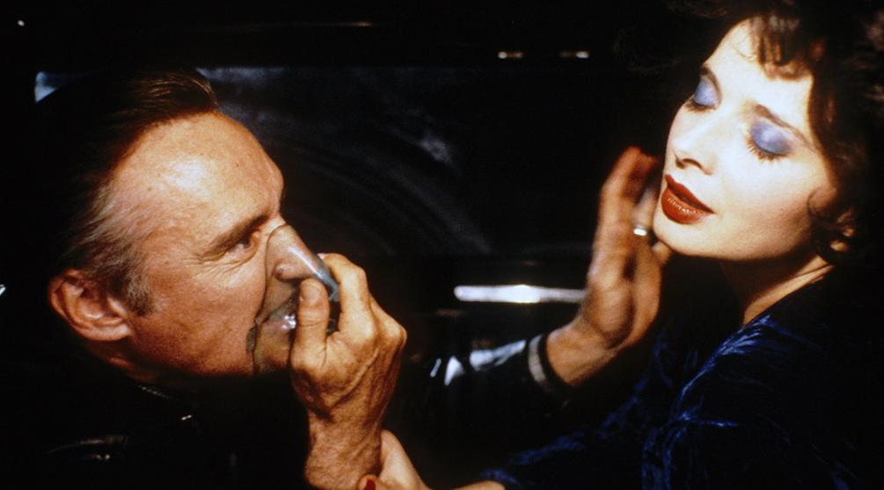
Загалом, жанрово стрічка «Синій оксамит» балансує між психологічним трилером та нуаром, має сцени сексуального насилля та нотки вульгарності. Та творчість Лінча завжди була відкритою до інтерпретацій. Зокрема, реакція глядачів на Френка Бута варіюється від жаху до істеричного сміху. Режисер знімає свою відповідальність перед реакцією глядача, тому й незрозуміло, як, наприклад, реагувати на мерзенного персонажа Френка. Він є гангстером-психопатом із кисневою маскою, який у сексуальних іграх обирає роль маленького хлопчика.
Тут должна быть гифка 1

«Реакція глядачів на Френка Бута варіюється від жаху до істеричного сміху»

Цікавим фактом є те, що кілька епізодів фільму Девід Лінч відтворив на основі власних дитячих та юнацьких спогадів. Зокрема, сцена з Росселліні, яка голою з’являється на ґанку. Цей епізод режисер згадує й у мемуарах, й у фільмі «Девід Лінч: життя в мистецтві» (David Lynch: The Art Life). Ще одна річ, яка вплинула на репрезентацію передмістя «Синього оксамиту» – дитяча книга «Гарні часи на нашій вулиці» (Good Times on Our Street) 1945 року.
Переглядаючи фільм глядачі отримують славнозвісний досвід «сну наяву», яким славиться Девід Лінч. «Синьому оксамиту» судилося стати культовим принаймні тому, що від такого сну не виходить відвернути погляд, навіть коли дуже хочеться. І повторити цей трюк нікому не вдалося. Навіть сама Лана Дель Рей переспівала Blue velvet, надихаючись творчістю Лінча.

